Информация
о проведении информационно – профилактических мероприятий
«Внимание – дети!»
в МБОУ «Прогимназия №14»

Цель акции: привлечение внимания участников образовательного процесса (детей, родителей/законных представителей) к проблеме детского дорожно-транспортного травматизма, формирование культуры безопасного поведения на дорогах.

Работа с родителями (Законными представителями)

Одним из ключевых направлений деятельности в рамках акции стала информационно-просветительская работа с родителями (законными представителями).
С целью повышения родительской компетентности в вопросах обеспечения безопасности детей на дороге в конце мая во всех 4-х классах и 10 дошкольных группах были проведены родительские собрания. На повестку дня был вынесен вопрос «Безопасность детей в летний период».
Особое внимание уделялось следующим аспектам:
- Обязательное использование детских удерживающих устройств при перевозке ребёнка в автомобиле.
- Правила безопасной езды на самокатах и велосипедах, включая необходимость использования защитной экипировки (шлем, наколенники, налокотники).
- Роль личного примера взрослых в процессе обучения детей правилам безопасного перехода проезжей части дороги, в том числе вне зоны пешеходного перехода.
- Разъяснение необходимости применения световозвращающих элементов на одежде, рюкзаках, самокатах и велосипедах.
По итогам собраний родителям были вручены памятки и буклеты по тематике безопасности дорожного движения (БДД).

Работа с детьми дошкольного возраста

Дата | Название мероприятия | Содержание | Фото
04.06.2026 | Безопасность — это важно! | На этой неделе наши ребята из группы №6 приняли активное участие во Всероссийской акции «Внимание, дети»!  Вместе с воспитателями они: подготовили листовки о правилах безопасного катания на самокатах и электросамокатах.  Кульминацией мероприятия стала торжественная церемония вручения этих памяток родителям. С серьёзными лицами и горящими глазами дети передавали взрослым свои работы с призывом: соблюдать правила дорожного движения и быть внимательными на прогулках.  Мы гордимся тем, что наши воспитанники растут такими ответственными гражданами! Уверены, что эта акция станет хорошим напоминанием для всех нас.  Давайте вместе сделаем прогулки наших детей безопаснее!  #ГодДошкольногоОбразования  #ГДОТатарстан  https://vk.com/wall-212419145_2094 | 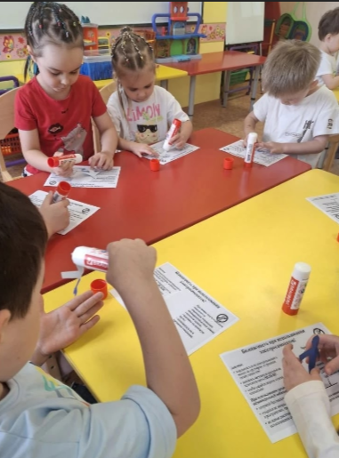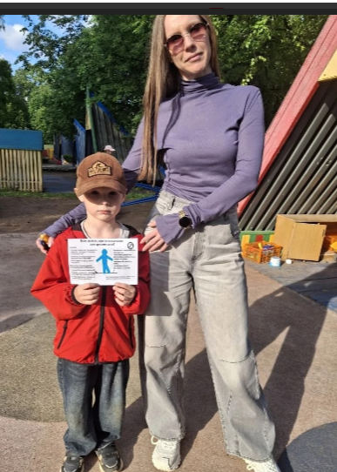  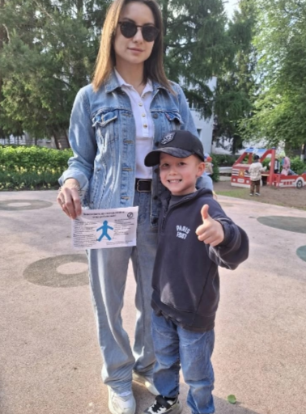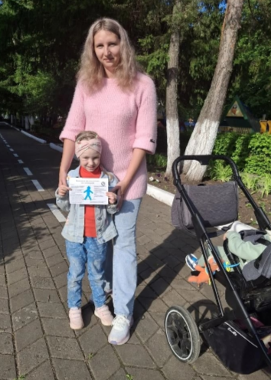  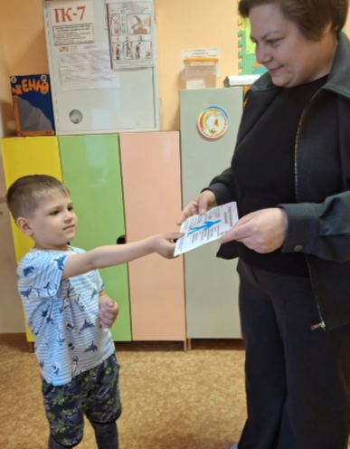
04.06.2026 | «Внимание, дети!» | Сегодня в старшей группе №4 прошло профилактическое занятие по БДД «Внимание, дети!».  Воспитанники расширили свой кругозор, узнав любопытные факты:  — Первый в истории светофор был изготовлен из тыквы.  — В Англии прародитель современного светофора использовал всего два цвета.  — В Японии привычный для нас зелёный цвет заменён синим.  Так же ребята узнали о необычных светофорах в разных странах.  После теории ребята с азартом принялись отгадывать загадки о дорожных знаках и правилах поведения на дороге, демонстрируя чудеса смекалки.  Работа продолжилась и за пределами группы: для родителей были подготовлены памятки: "Безопасность детей — наша общая забота!" Взрослым напомнили о строгих правилах перевозки маленьких пассажиров в автомобиле и о том, как правильно и безопасно вести себя на дороге вместе с детьми.  #ГодДошкольногоОбразования  #ГДОТатарстан  https://vk.com/wall-212419145_2093 | 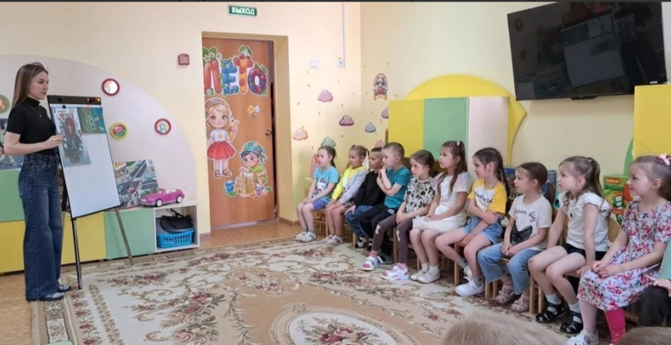  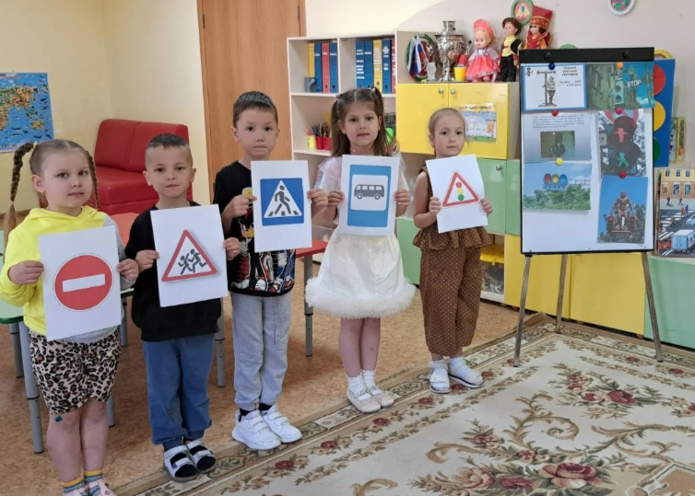  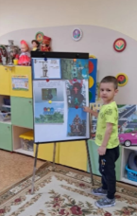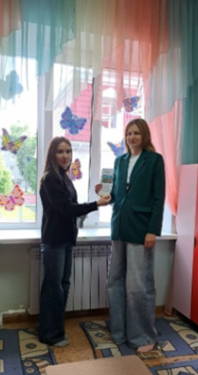  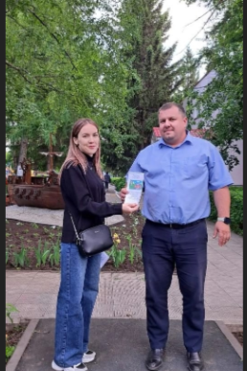
03.06.2026 | День Безопасного Дорожного Движения | Сегодня у наших ребят был невероятно познавательный и весёлый день! Мы не просто говорили о Безопасном дорожном движении — ребята с воспитателями активно изучали правила в играх!  Дети с удовольствием:  - участвовали в увлекательных играх;  - учились безопасно переходить дорогу;  - разбирались в сигналах светофора и дорожных знаках.  Теперь наши юные пешеходы точно будут внимательнее и осторожнее на улице! #ГодДошкольногоОбразования  #ГДОТатарстан  https://vk.com/wall-212419145_2086 | 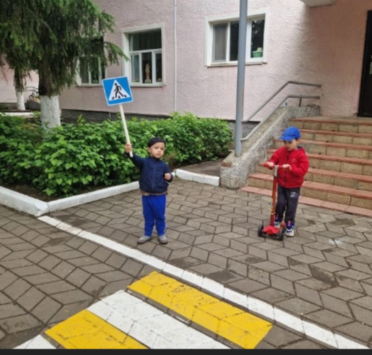  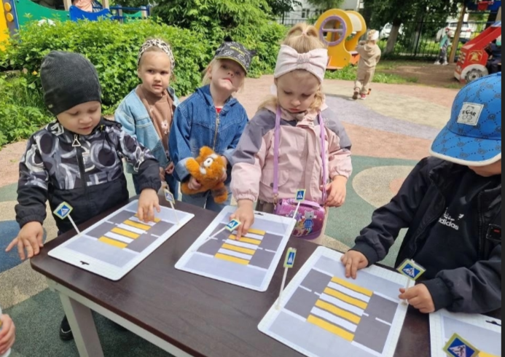  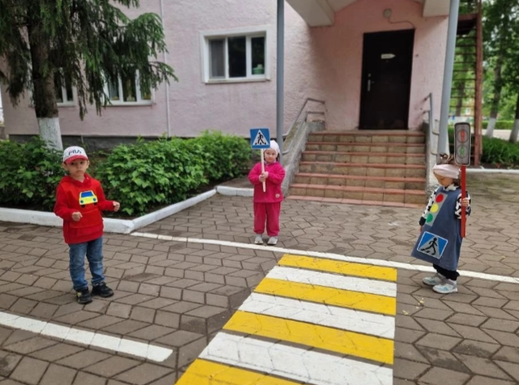  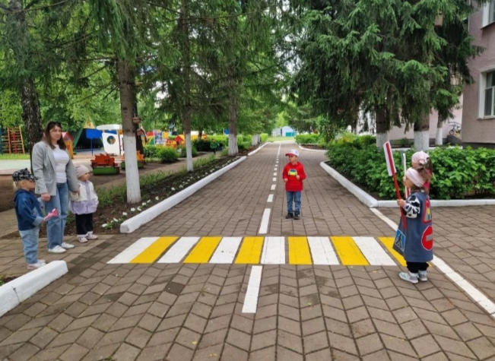
03.06.2026 | Кто ты, водитель или пассажир? | Кто из нас в детстве не мечтал управлять автомобилем и не завидовал папе, важно выезжающему из двора на большую дорогу? Сегодня малыши из младшей группы смогли ненадолго воплотить эту мечту в жизнь: они побывали в роли водителей и пассажиров!  В игровой форме ребята учились соблюдать правила безопасности на проезжей части. Особенно увлекательной стала игра «Огни светофора»: дошколята с удовольствием называли цвета светофора и выстраивали правильную последовательность его сигналов. Каждый шаг давался с радостью -ведь это так здорово чувствовать себя настоящим участником дорожного движения!  #ГодДошкольногоОбразования  #ГДОТатарстан  https://vk.com/wall-212419145_2084 | 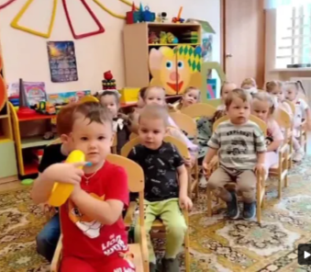  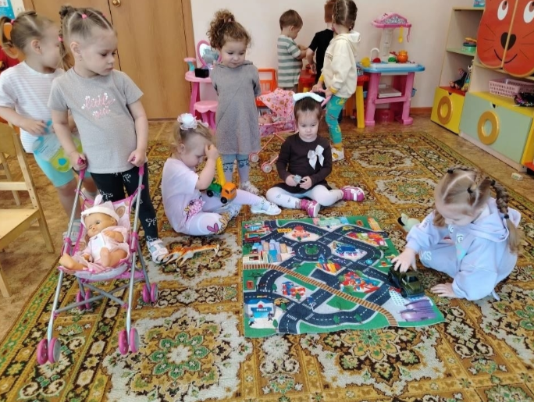  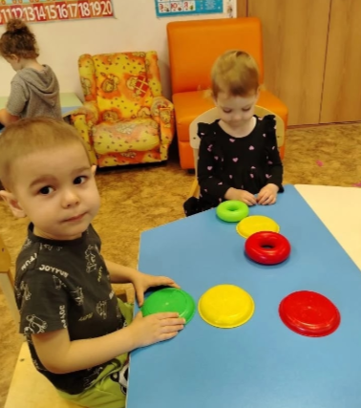
03.06.2026 | Лето на колёсах... Так здорово! | Это быстрый и удобный способ передвижения по городу.  Чтобы каждая поездка приносила удовольствие, а не заканчивалась в травм пункте, необходимо строго соблюдать базовые правила безопасности. Именно эти правила сегодня выводили ребята 6 группы.  Первое правило, никогда не пренебрегать средствами индивидуальной защиты!  Но, к сожалению, мы с ребятами отметили, что сегодня те, кто приехали в сад на самокатах не имели даже минимального набора защиты (шлем, наколенники и налокотники). А в идеале ещё должны быть перчатки (с защитой запястий) и световозвращающие элементы.  И это вопрос уже к родителям! И мы его обязательно обсудим.  Следующее правило- выбор места для катания. Категорически запрещено ездить на самокате по проезжей части и тротуарам с высокой плотностью пешеходов.  Идеальные места для катания- это велосипедные дорожки, парки и специально оборудованные площадки.  Ребята напомнили друг другу ещё одно очень важное правило, которое они запомнили, когда совершали целевую прогулку к нерегулируемому перекрёстку вблизи детского сада. Они наблюдали как велосипедисты и самокатчики обязательно спешивались и переходили проезжую часть пешком, по пешеходному переходу, ведя свое транспортное средство рядом.  Есть ещё много нюансов, которые необходимо соблюдать ребятам: это и держать дистанцию, и контролировать скорость, смотреть вперёд и не отвлекаться, учитывать погодные условия. Обо всем этом дошколята говорили на во время утренней "минутки безопасности".  Соблюдение этих простых правил помогает избежать столкновений и падений.  И сегодня дети на прогулке к катаниям на самокатах 🛴подошли ответственно.  #ГодДошкольногоОбразования  #ГДОТатарстан  https://vk.com/wall-212419145_2083 | 